**MATERIALES ELABORADOS SEMINARIO FORMACIÓN EN ABN**

MATERIALES EDUCACIÓN INFANTIL:

**Actividades de conteo**

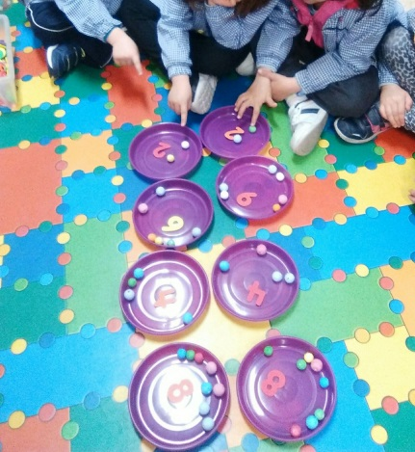 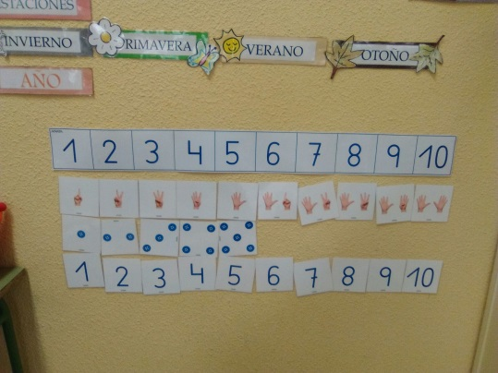 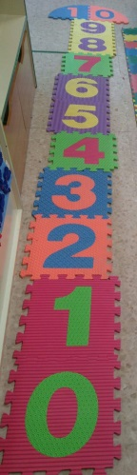 C:\Users\Karmela\Desktop\88x31.png

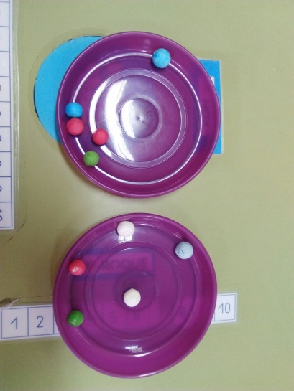 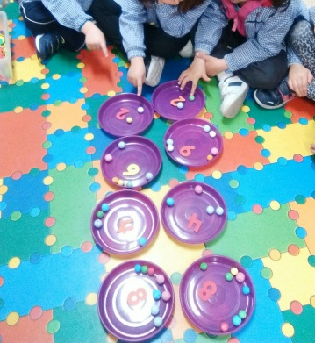 C:\Users\Karmela\Desktop\88x31.png

**Ordenación de números**

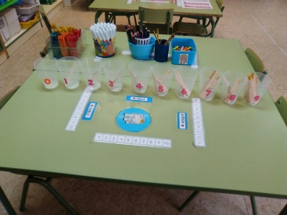 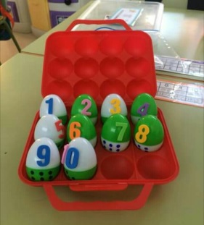 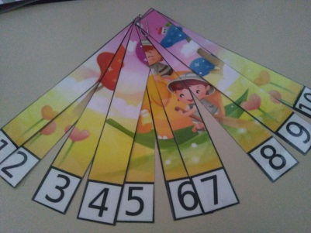 **C:\Users\Karmela\Desktop\88x31.png**

**Descomposición de números:**

**Las casitas**

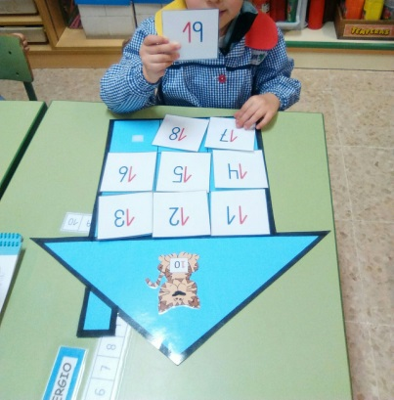 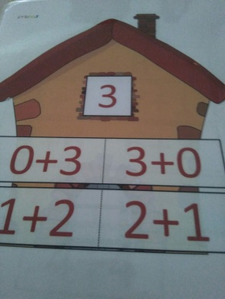 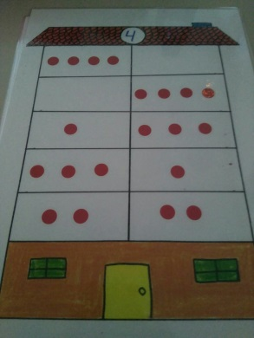 C:\Users\Karmela\Desktop\88x31.png

Las perchas de descomposición

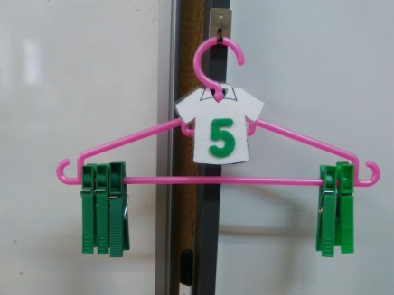 C:\Users\Karmela\Desktop\88x31.png

Operaciones con los números: la suma

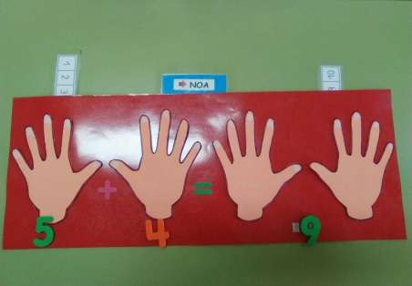 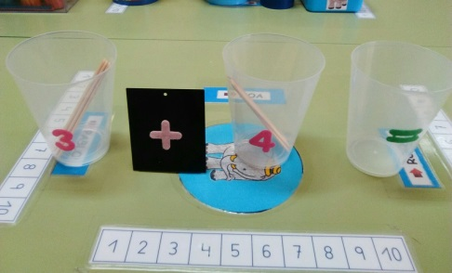 C:\Users\Karmela\Desktop\88x31.png

MATERIALES EDUCACIÓN PRIMARIA

Análisis del número

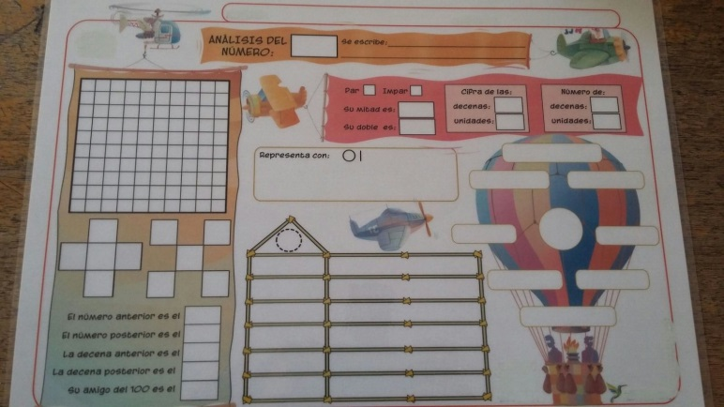 C:\Users\Karmela\Desktop\88x31.png

La tabla del 100

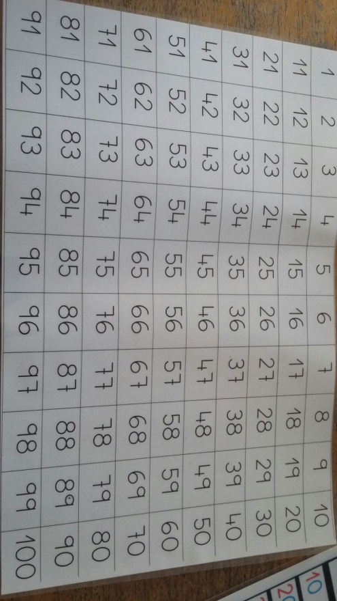 C:\Users\Karmela\Desktop\88x31.png

Actividades sobre la tabla del 100

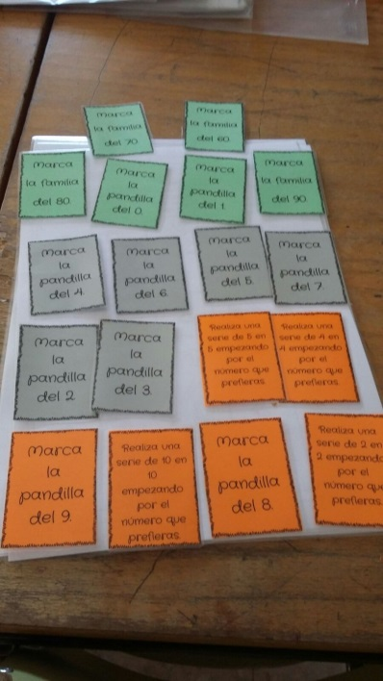 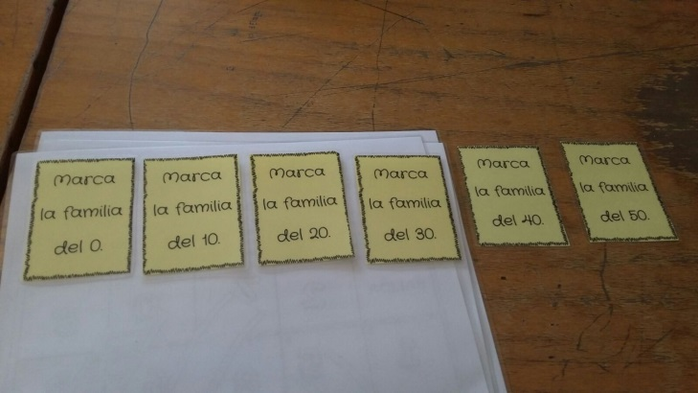 C:\Users\Karmela\Desktop\88x31.png

Actividades sobre la recta numérica: Ordenación

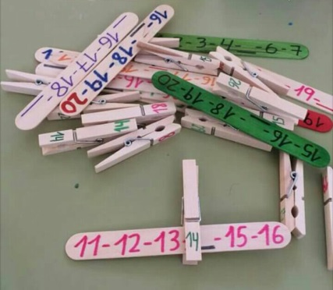 C:\Users\Karmela\Desktop\88x31.png

Los amigos del 10, 100, 1000 (tabla)

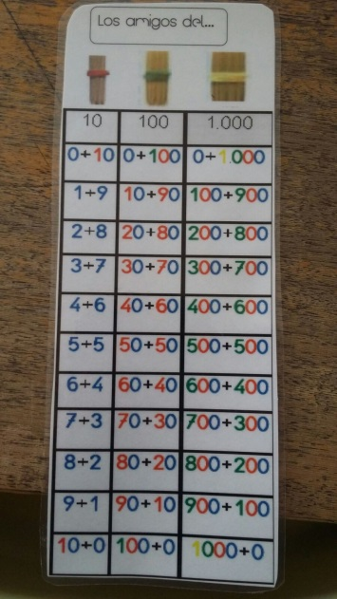 C:\Users\Karmela\Desktop\88x31.png

La tabla del 1000

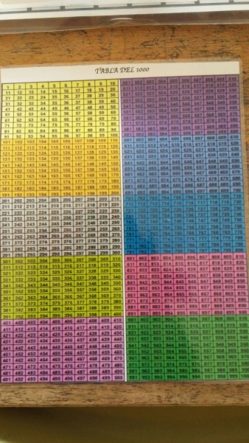 C:\Users\Karmela\Desktop\88x31.png

Operaciones con los números: la máquina de sumar

C:\Users\Karmela\Desktop\88x31.png 